**社会公益活动我参与-社区服务考察探究**

**一、学习目标**

参与社区公益活动，成为社区公益志愿者，不仅可以帮助别人，还可以快乐自己。作为社区的小主人，为了帮助社区居民树立和谐、向上、环保的生活意识，让我们的社区环境变得更加和谐美好。同学们通过开展一些力所能及的公益活动，成立社区志愿服务“帮帮团”，运用实地考察的研究方法，发现社区中存在的问题，从而有针对性的服务社区建设，用自己的实际行动帮助社区变得更加文明与和谐。通过社区公益服务活动，珍惜和保护来之不易的生活，保护赖以生存的环境，感恩社会，用实际行动回馈社会。

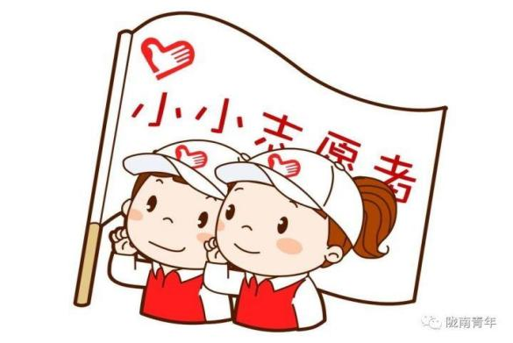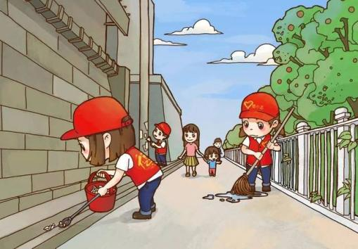

**二、知识和能力要点**

1.掌握考察法、访谈法的基本要求。

2.会运用考察法、访谈法对社区进行实地调查。

**三、实践活动**

**（一）活动准备**

实地考察：开展社会公益活动前，我们可以先进行需求调查，通过实地考察，看看社区里都有哪些问题，通过思考，想一想，我们可以为社区做哪些事。

社区公益服务实地考察表

|  |  |  |  |
| --- | --- | --- | --- |
| 地点 | | _________社区__________区域 | |
| 时间 | | _______年_______月_______日 | |
| 调查人员 | |  | |
| 发现的问题 | | | 我的思考 |
| 问题1 | 社区垃圾分类垃圾桶中，可回收垃圾中出现了大量的厨余垃圾、其他垃圾等。 | | 这些被丢弃在可回收垃圾箱的垃圾都是可回收垃圾吗？我们如何让社区居民在丢弃垃圾的过程中，更准确的将垃圾进行分类放置？使得垃圾污染最小化，从而保护环境。 |
| 问题2 | 社区健身器材使用不当，许多对身体有益的健身器材被儿童随意攀爬、占用，变成儿童玩耍的“玩具”。 | | 社区公共资源被占用，让需要使用健身器材的人无法使用器材，我们应如何提示儿童和社区居民，正确的使用健身器材？ |
| 问题3 | 社区住宅楼房的楼道内，墙上随意张贴着各类“小广告”，使公共区域被“丑化”，影响居民生活。 | | “小广告”让原本整洁的居住环境变得脏和乱。我们应如何进行清洁，才能使得这些“小广告”从干净的墙壁上消失呢？ |
| 问题4 | 其他问题（可补充） | |  |

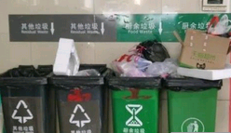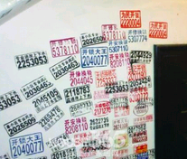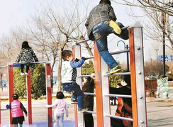

1. **活动实施**

除了实地考察之外，我们还可以到社区居委会（村委会）或街道办事处访谈工作人员，了解社区开展的公益活动有哪些，并把前期同学们调查发现的问题及想法反映给他们，以便他们为同学们有针对性地安排一些公益活动。

**1.社区访谈**

在父母的帮助下，到社区居委会或街道办事处访谈工作人员，了解社区公益志愿服务活动开展的情况，进一步了解实际情况，并对访谈内容进行记录。

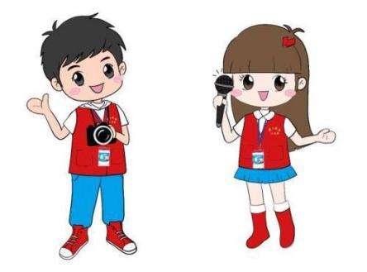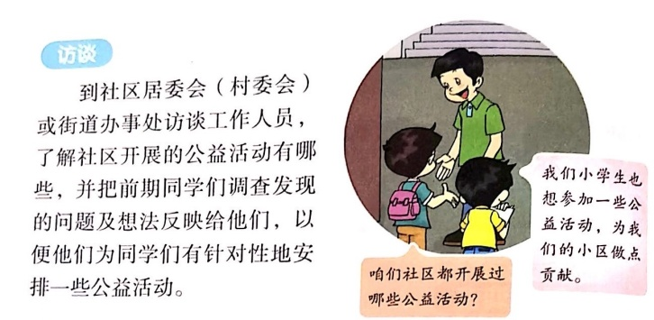

**“社区服务”访谈记录表**

访谈时间：_________ 访谈地点：____________ 访谈对象：___________

|  |  |
| --- | --- |
| 序号 | 访谈提纲 |
| 1 | 社区都开展过哪些公益服务活动？ |
| 2 | 开展社区公益服务活的成效如何？ |
| 3 | 社区在开展公益服务活动后，还存在哪些问题？（例如垃圾分类问题） |
| 4 | 我们小学生也想参加一些公益活动，为社区做出贡献，作为社区工作人员，您们愿意给我们提供一些建议和意见吗？ |
| 5 | （可自行补充） |

访谈小提示：

①访谈前，同学们要做好充足的准备，提前确定访谈对象，并与访谈对象进行访谈时间和地点的沟通协商。提前列好访谈提纲；

②访谈时，同学们要注意礼貌用语，根据访谈提纲进行提问。同时，准备好录音设备或笔和纸等记录工具，对访谈对象回答的重点内容进行记录；

③访谈后，同学们要对访谈内容进行归纳整理，提炼出有用的信息。

通过访谈，我了解到的内容有：___________________________________________________

_______________________________________________________________________________

1. **活动交流**

结合社区实际情况，我们确定的社区公益服务计划的主题为（可任选一项，在选择的项目前打勾“√”）：

🞎劳动服务类：培养学生志愿服务意识——垃圾分类监督员桶前值守活动

🞎公益服务类：培养学生志公益劳动能力——社区公共区域（如绿化带里有垃圾、烟头等）垃圾清扫及分类

🞎文化宣传类：培养学生设计创作能力——楼宇中垃圾分类宣传栏

🞎（可自行拟定）：____________________________________________________________

1. **资源链接**

**教育科学出版社2018年12月第二版三年级下册综合实践活动主题三 《社会公益活动我参与》P12-16页**